

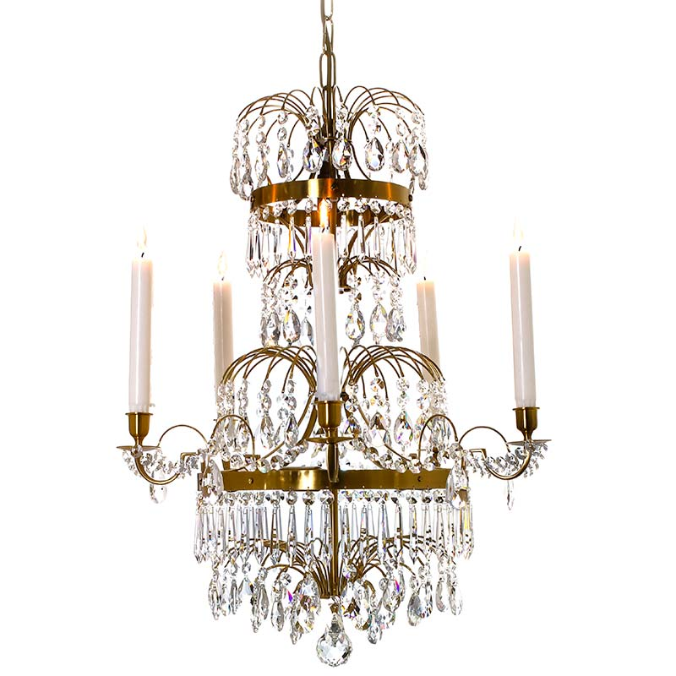**Vem minns Bröderna Hansson?**

Bröderna Hansson var kristallkronemakare i Stockholm under tidigt nittonhundratal. Dom hade både egen verkstad och butik på Mäster Samuelsgatan 24 i Stockholm.   
Men vi vet inte så mycket mer…

**En Gåva**  
För en tid sedan fick vi en gåva från ett par som länge reparerat antika kristallkronor åt antikhandlare i Stockholm. Det vi fick var tre kartotek -kortlådor med bilder och beskrivningar och skisser på de kristallkronorna som Bröderna Hansson tillverkade i sin verkstad på Mäster Samuelsgatan 24 i Stockholm.   
Att få ett sånt material i händerna ger en speciell känsla, -Bröderna Hansson var berömda för sin kvalitet och skall ha levererat till kunder som ville ha det bästa.   
  
**En gustaviansk krona tar form**  
Efter en tid i arkivet så tog jag fram materialet, -valde ut en gustaviansk krona i tidig nittonhundratalstappning. Noga med att bevara uttrycket anpassade jag den något, bla för att få in en lampa i övre delen av kronan.   
Resultatet är en Gustaviansk krona i klassisk nittonhundratalsstil med ett rent nordiskt formspråk.   
Det som är mycket speciellt med kronan är balansen mellan strama och mjuka former.

**Gustaf får kronan heta**  
Kronan är tillverkad med handslipad kristall av 1a kvalitet bunden med mässingstråd på en   
stomme av äkta mässing.  
Gustaf är 63 cm hög och 49 cm i diameter och har 5 ljushållare för stearinljus.

Rekpris 14600 kronor

Se även   
<http://www.krebs.se/kristallkronor/svensk/304909704>  
  
Högupplösta bilder:  
<https://www.dropbox.com/sh/ppluboddgve4xo9/AAAjMlbnBnZEbWT_aE79bzSja?dl=0>

Kontaktinfo   
Tomas Krebs

Tel 08-55803801  
tomas.krebs@krebs.se